LAPORAN PRAKTIK KERJA LAPANGAN
BULAN AGUSTUS 2025


Disusun Oleh:
Nama : | Yogi Purwa Anggrio
Kelas : | 12 TKJ
DUDIKA : | Kantor Bupati

TEKNIK KOMPUTER JARINGAN
KELAS XII
SMKN 1 KONGBENG

DAFTAR ISI
DAFTAR ISI i
KATA PENGANTAR ii
BAB 1 : PENDAHULUAN 1
1.1 Latar Belakang 1
1.2 Tujuan 1
BAB 2 : PEMBAHASAN 2
2.1 Penginstalan Driver Printer 2
2.2 Cara Penginstalan Driver Printer 2
2.2.1 Langkah Pertama 2
2.2.2 Langkah Kedua 3
2.2.3 Langkah Ketiga 3
2.2.4 Langkah Keempat 3
2.2.5 Langkah Kelima 4
2.2.6 Langkah Keenam 4
BAB 3 : PENUTUP 5
3.1 Kesimpulan 5
3.2 Saran 5
DAFTAR GAMBAR 6

KATA PENGANTAR
Puji dan syukur penulis panjatkan ke hadirat Tuhan Yang Maha Esa atas segala rahmat dan karunia-Nya sehingga penulis dapat menyelesaikan Laporan Kegiatan Praktik Kerja Lapangan ini dengan baik dan tepat waktu. Laporan ini disusun sebagai salah satu bentuk pertanggungjawaban kegiatan Praktik Kerja Lapangan (PKL) yang telah dilaksanakan di Kantor Bupati bagian dari program pembelajaran di SMK Negeri 1 Kongbeng.
Melalui kegiatan PKL ini, saya memperoleh banyak pengalaman, pengetahuan, serta keterampilan baru yang tidak hanya menambah wawasan di bidang Teknik Komputer dan Jaringan, tetapi juga melatih sikap tanggung jawab, kedisiplinan, dan profesionalisme dalam dunia kerja.
Saya menyadari bahwa laporan ini masih jauh dari sempurna, oleh karena itu saya sangat mengharapkan kritik dan saran yang membangun demi perbaikan di masa mendatang. Akhir kata, semoga laporan ini dapat memberikan manfaat dan menjadi bahan pembelajaran bagi pihak yang memerlukannya.

Kongbeng, 12 November 2025
Yogi Purwa Anggrio

:
PENDAHULUAN

Latar Belakang
Praktik Kerja Lapangan (PKL) merupakan kegiatan pembelajaran di dunia kerja yang bertujuan untuk menambah wawasan dan keterampilan siswa. Pada bulan Agustus 2025, saya memilih materi “Penginstalan Driver Printer” karena kegiatan ini sering saya lakukan pada bulan tersebut. Pada materi ini singkat karena saat di kantor, banyak printer yang tiba tiba corrupt dan harus install driver printer tersebut.

Tujuan
Kegiatan ini bertujuan untuk mempelajari dan memahami cara penginstalan driver pada printer atau scanner. Mulai dari langkah dan cara downloadnya.

:
PEMBAHASAN

Penginstalan Driver Printer

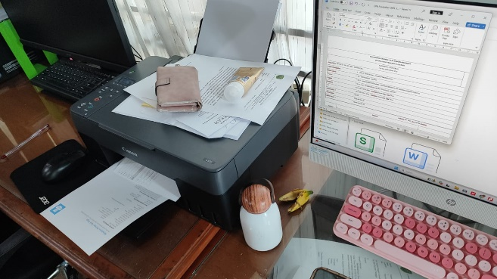
Gambar 2.1 Foto printer
Install driver printer adalah proses memasang perangkat lunak (software) yang berfungsi sebagai penghubung antara printer dan komputer agar keduanya dapat saling berkomunikasi dengan baik. Tanpa driver, komputer tidak dapat mengenali atau mengirim perintah cetak ke printer. Melalui proses instalasi driver, sistem operasi akan mengetahui jenis dan fungsi printer yang digunakan, sehingga dapat mengatur format data yang dikirim sesuai dengan kemampuan printer tersebut. Proses ini biasanya dilakukan dengan menggunakan CD driver bawaan, mengunduh dari situs resmi produsen printer, atau melalui fitur automatic driver installation pada sistem operasi. Dengan melakukan instalasi driver printer dengan benar, printer dapat berfungsi secara optimal dan meminimalkan terjadinya error saat proses pencetakan.

Cara Penginstalan Driver Printer
Berikut langkah-langkah penginstalan driver:

Langkah Pertama
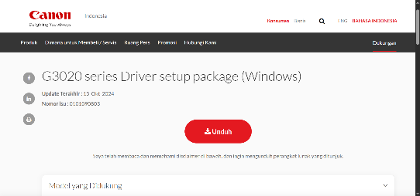
Gambar 2.2
Cari dan akses website dari brand printer yang akan di install drivernya, dan cari model printernya. Misal saya Canon G2030.

Langkah Kedua
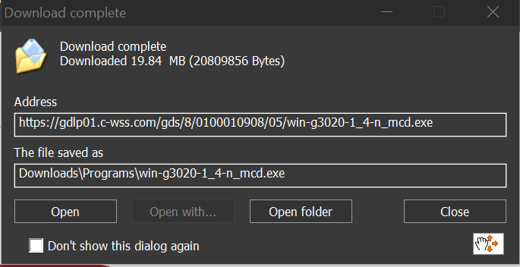
Gambar 2.3
Download sesuai model printer tersebut dan pilih link yang untuk windows.

Langkah Ketiga
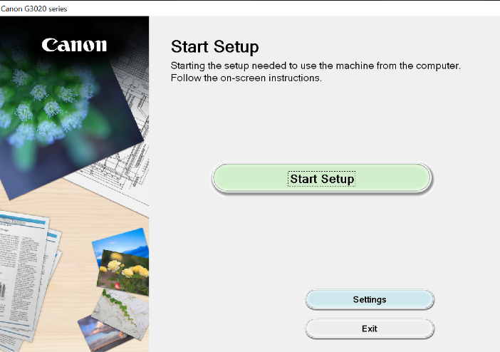
Gambar 2.4
Buka file installernya, akan muncul menu seperti ini dan langsung pencet start setup.

Langkah Keempat
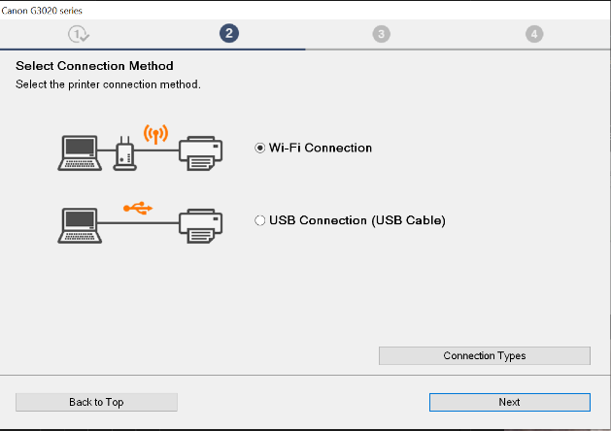
Gambar 2.5
Ikuti langkah penginstalan hingga muncul bagian menu ini, dan pilih sesuai koneksi yang diinginkan.

Langkah Kelima
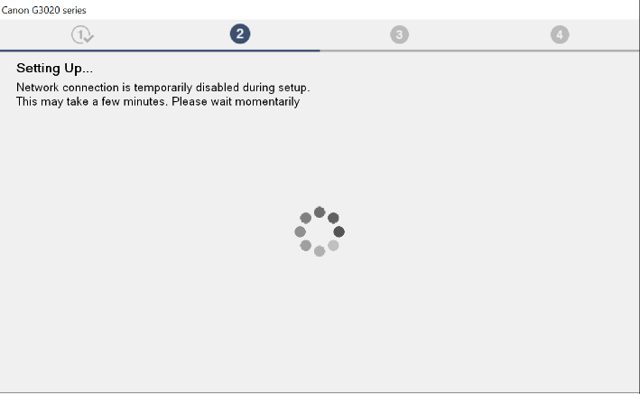
Gambar 2.6
Dan tunggu proses instalasi selesai.

Langkah Keenam
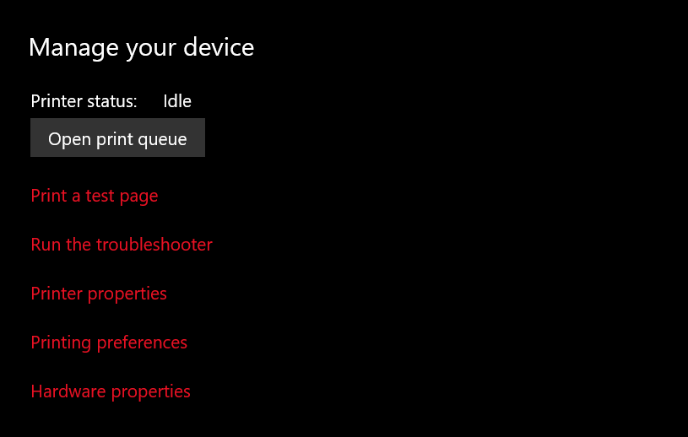
Gambar 2.7
Periksa apakah printer sudah muncul di bagian Printer. Ketika sudah silahkan tes print.

:
PENUTUP

Kesimpulan
Dari kegiatan Instalasi Driver Printer yang telah dilakukan, dapat disimpulkan bahwa pemasangan driver merupakan langkah penting agar printer dapat berfungsi dengan baik dan terhubung dengan komputer. Melalui kegiatan ini, saya memahami cara melakukan instalasi driver menggunakan CD bawaan, file unduhan dari situs resmi, maupun melalui sistem otomatis di komputer. Selain itu, saya juga belajar mengenali jenis printer, menyesuaikan sistem operasi yang digunakan, serta melakukan uji coba hasil cetak untuk memastikan perangkat bekerja dengan optimal. Kegiatan ini melatih saya dalam ketelitian, tanggung jawab, dan pemahaman teknis mengenai proses instalasi perangkat keras di lingkungan kerja IT.

Saran
Untuk ke depannya, sebelum melakukan instalasi driver printer sebaiknya dilakukan pengecekan terlebih dahulu terhadap jenis printer dan kompatibilitas sistem operasi agar tidak terjadi kesalahan saat pemasangan. Selain itu, disarankan agar selalu menggunakan driver resmi dari situs produsen untuk menghindari masalah seperti error atau virus. Dengan memperhatikan langkah-langkah tersebut, proses instalasi akan berjalan lebih lancar, printer dapat berfungsi dengan maksimal, dan produktivitas kerja dapat meningkat.

DAFTAR GAMBAR
Gambar 2.1 Foto printer 2
Gambar 2.2 2
Gambar 2.3 3
Gambar 2.4 3
Gambar 2.5 3
Gambar 2.6 4
Gambar 2.7 4

